Die isobare Zustandsänderung
(oder die Erwärmung von Gasen bei konstantem Druck)

In einem Gasbehälter (z.B. ein Stahlzylinder) befinde sich Gas, wobei die eine Seite von einem beweglichem Kolben abgedichtet wird. Jetzt wird das Gas erwärmt und erhält so eine höhere innere Energie. Gleichzeitig übt das Gas einen höheren Druck auf den Behälter aus. Dieser Druck bewirkt, daß der bewegliche Kolben in seiner Position nach außen verschoben wird, da der äußere Druck gleich bleibt.
Diese Betrachtung eines Experimentes kennen wir vom II. Gay-Lussacceschen Gesetz. Frage also: Wie lautet dieses Gesetz?

Eine andere Frage die sich aus dem Vesuch ergibt ist: Wie lautet der 1. Hauptsatz der Wärmelehre?

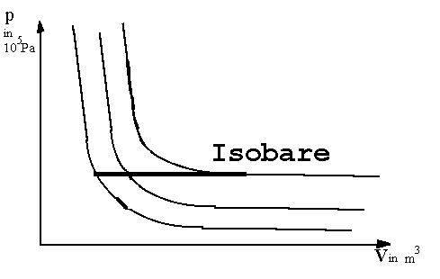
Es wurde die innere Energie des Gases mittels Erwärmung erhöht. Aus der isochoren Zustandsänderung ist uns bekannt, daß die Erhöhung der inneren Energie Cv⋅ΔT beträgt, da diese nur von der Temperatur abhängt. Aber die Erwärmung sorgte noch für die Ausdehnung des Gases, damit wurde Arbeit am Gas verrichtet.

Fassen wir noch einmal zusammen:
Das heißt die zugeführte Wärmemenge veränderte nicht nur die innere Energie, sondern verrichtete auch Arbeit. So müssen wir nach der Wärme umstellen, um zu erfahren wie groß sie ist.

$$\begin{aligned}Q=\text{ΔE}+\text{W, } \\ \text{das Vorzeichen vor der Arbeit zeigt nur an,} \\ \text{ob das Gas sich ausdehnt, oder zusammenzieht} \\ Q=\frac{f}{2}\text{Nk}⋅\text{ΔT}+p⋅\text{ΔV,} \\ \text{Die Arbeit ist ΔW}=p⋅\text{ΔV} \\ \text{W= p}(V2\text{-V}1)\text{, mit V=}\frac{\text{NkT}}{p} \\ \text{W=p}(\frac{\text{NkT}2}{p}−\frac{\text{NkT}1}{p})\text{, denn p}=\text{konst}\text{.} \\ W=\text{Nk}(T2−T1)\end{aligned}$$

Damit ist die Menge an Wärme:

Andere Schreibweisen sind:

Wenn wir uns das Diagramm genau betrachten, dann stellen wir fest, daß das Produkt aus Druck und Volumendifferenz genau die Fläche unter der Kurve (Isobare) darstellt.

HA: S. 66 Nr. 1-3
Nr.1. Wieviel Wärme haben wir 1 kmol Helium mit einer Temperatur von 0°C zugeführt, wenn wir es bei konstantem Druck solange erwärmt haben, bis sich das Volumen von 44,8 m3 auf 89,6 m3 hat? Welche Arbeit hat das Gas verrichtet?
Nr.2 Welchen Wert erreicht die Temperatur, wenn wir 1 kmol Helium mit einer Temperatur von 0°C bei konstantem Druck erwärmen und ihm dabei eine Wärme von 13991250 J zuführen? Welche Arbeit verrichtet das Gras?
Nr.3 Wir erwärmen 30 m3 Sauerstoff mit einer Temperatur von 0°C bei konstantem Druck auf eine Temperatur von 1228,5°C. Welche Wärme haben wir dem Gas zugeführt? Welche Arbeit hat das Gas verrichtet?

